# 下载后Vmware程序包



# 双击打开程序

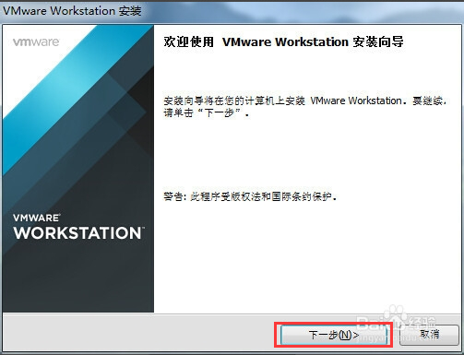

# 接受许可条款，下一步

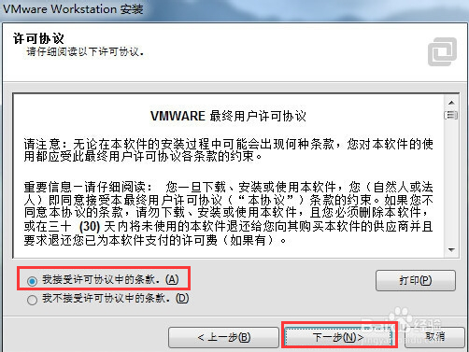

# 选择典型安装，然后下一步

注：也可选择自定义 然后再选择安装。

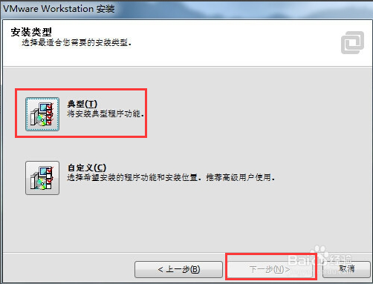

# 选择安装目录

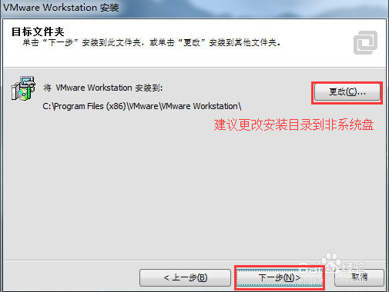

# 选择快捷方式

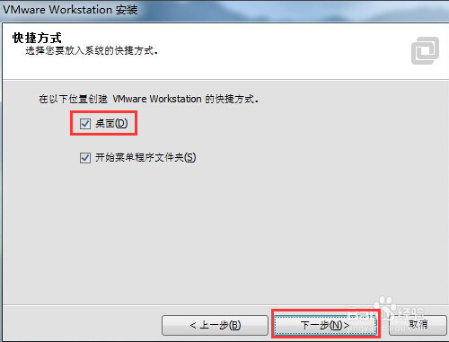

# 选择继续

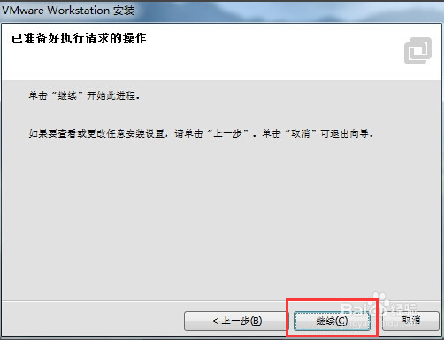

# 安装中

安装较慢，耐心等待。。。

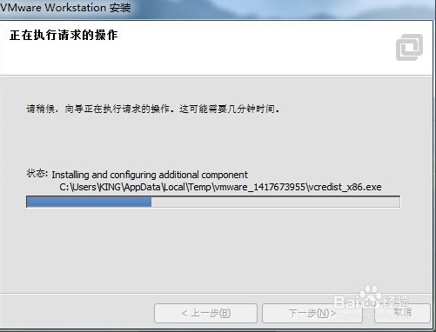

# 输入密钥

注：可在安装时输入，也可以等安装完成之后再输入

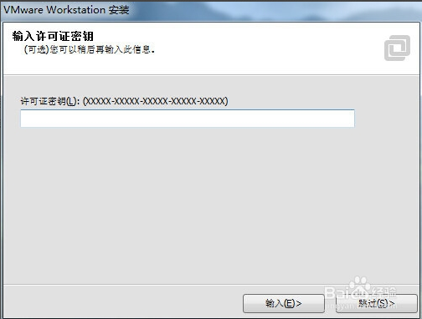

# 安装完成

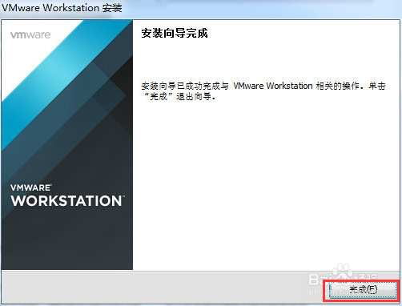

如果已输入密钥，会提示：

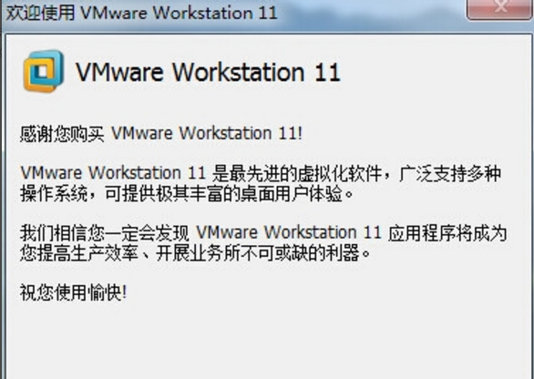

# 程序启动后界面

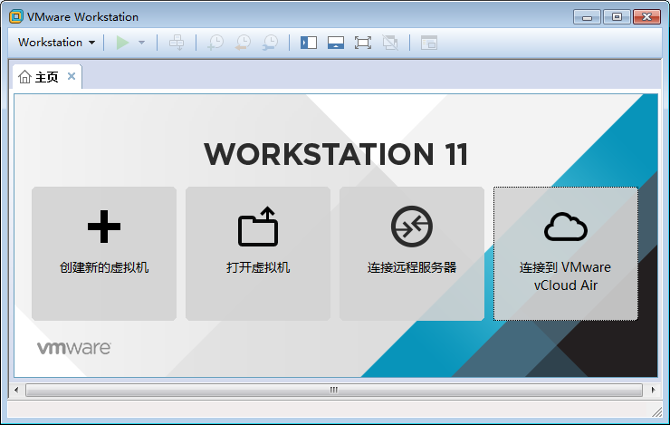

# 查看许可证状态

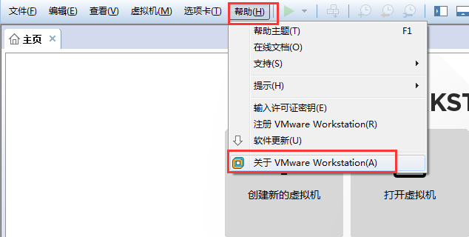

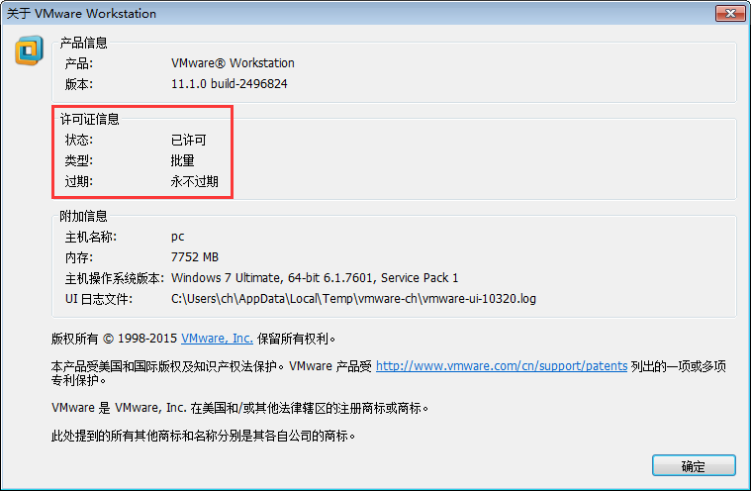

# 安装vmware成功后，会在本机生成两个虚拟网卡

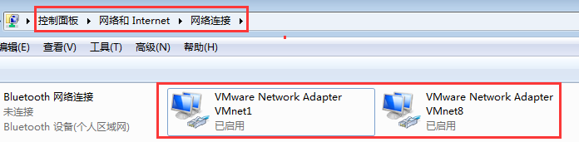

如果上述两个虚拟网卡显示正常，安装成功，安装结束。

如果win10操作系统未显示虚拟网卡，则表示安装可能出现问题。请先尝试重新安装一下vmware,确保安装正确，再次安装之后还是不能显示虚拟网卡。继续往下看。

# 安装出现问题？？

# 解决方案：

## 关闭win10系统自动更新

具体操作：进入到 **更新和安全** 的设置界面：

### 1，选择 设置 – 更新和安全

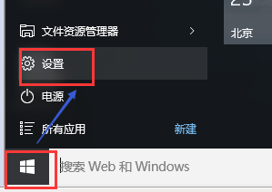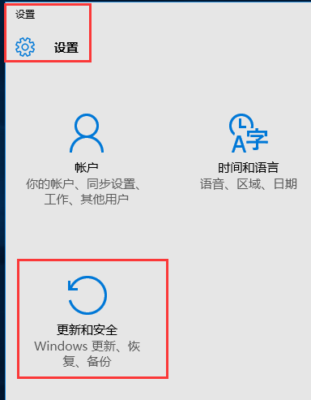

### 2，进入到更新和安全 界面 进行设置

选择Windows更新:

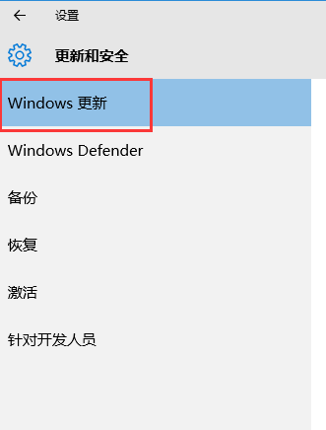

勾选推迟升级：

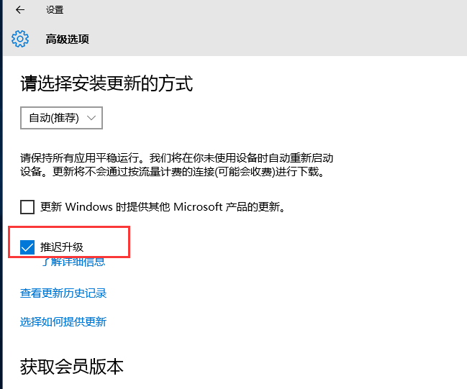

关闭 自动更新：

按WIN+R 打开运行，输入 services.msc 回车 然后找到 “Windows update”服务，**双击**后设置为禁用 应用即可;

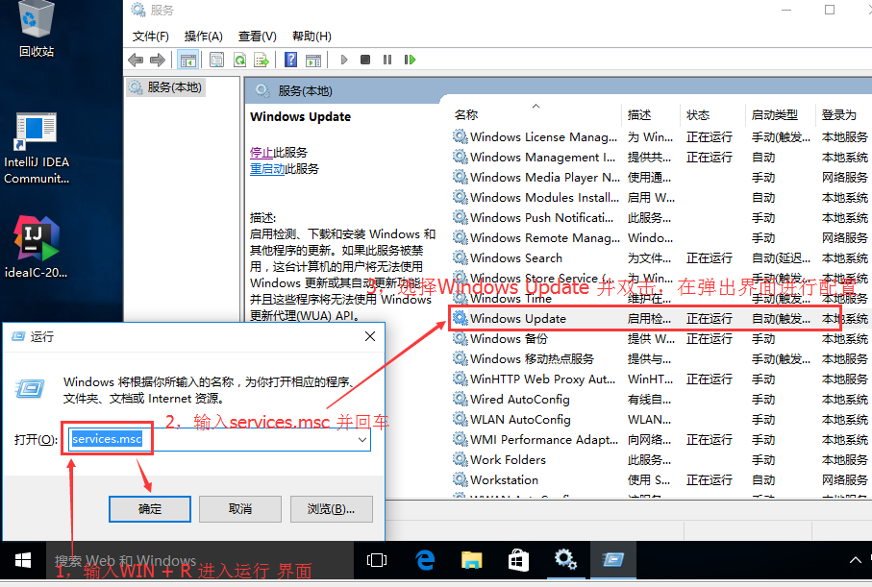

选择 恢复 ，进行失败后配置：

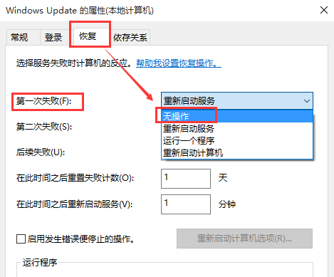

所有失败后都无操作：

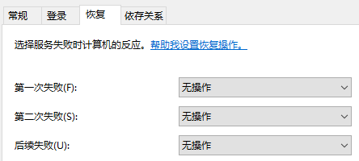

在 常规里，选择 禁用 服务，并确定:

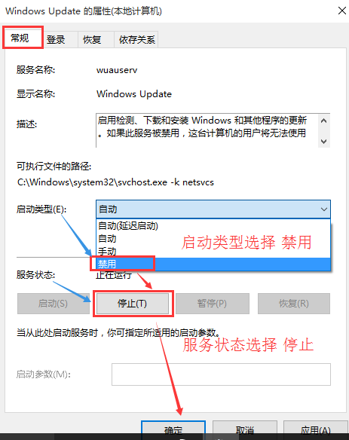

更改完成后状态：

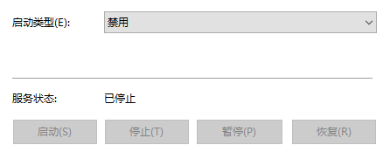

## win10系统还原

请先对**重要文件**进行**备份**。

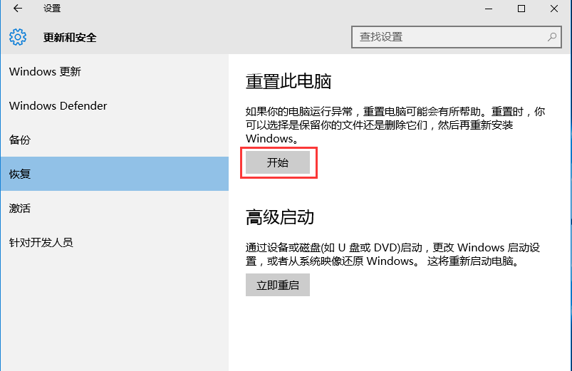

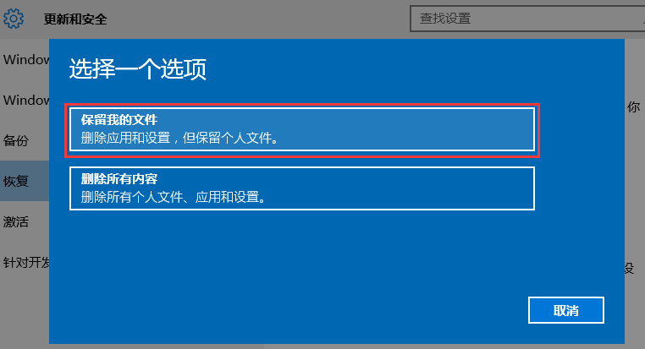

然后继续。

还原之后，再重新安装vmware。

如有问题，及时反馈。

由于可能存在的硬件环境问题，或者系统版本不同，导致不能进行系统还原或系统还原失败。建议重新安装win7 64位系统。此为下策。

Mac版下载：vmware fusion

<http://mac.yuanqi8.cn/forum.php?mod=viewthread&tid=12&extra=page%3D1>